今天数据库发现连接不上，mysql服务无法启动，手动启动则发现MySQL80服务启动后停止

打开服务，右键MySQL80--属性

登录--选择本地系统账户，勾上允许服务与桌面交互

无效。。

Access denied for user ‘root’@localhost<using password:YES>

my.ini 添加skip-grant-tables 无效

Plugin mysqlx reported: 'All I/O interfaces are disabled, X Protocol won't be accessible'

mysql数据库error: Found option without preceding group in config file

修改my.ini文件后保存格式的问题：正常情况应该是ANSI/ASCII格式的，但是用记事本打开修改保存后，my.ini文件格式被默认改成了utf8格式的

等等问题，从想修复mysql 一晚上一上午，放弃，卸载重装，mysql-8.0.19-winx64-debug-test.zip 安装到一半又出问题，

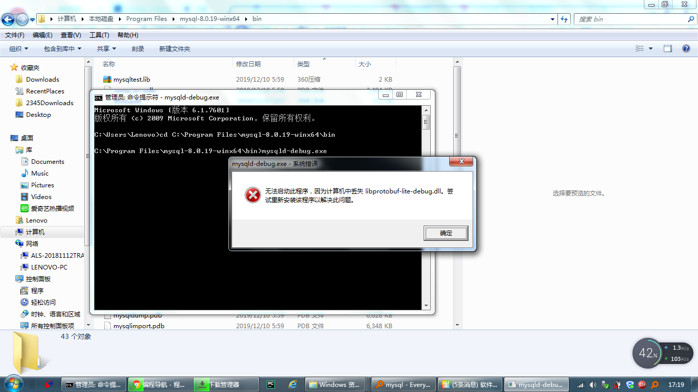

果断，选择重下mysql-8.0.19-winx64,网速太慢。。。 折腾，终于可以重装好了mysql